**Тема: «Проблема чести и долга в повести А. С. Пушкина «Капитанская дочка»**

Рассмотреть проблему долга, чести и человеческого достоинства в повести «Капитанская дочка».

***ЗАДАЧИ:***

1. **Формирование и развитие информационной компетенции:** 
   * Развитие навыков работы с текстом, умения анализировать текст, проводить аналогию с другими произведениями;
   * Обучение вдумчивому чтению, пониманию замысла писателя;
   * Поиск, анализ и отбор информации (утрата интереса к книге – одна из проблем нашего общества. Решение её может быть связано с углублённым прочтением «программной» классики);
   * Продолжение изучения литературоведческих терминов.
2. **Формирование и развитие коммуникативной компетенции:** 
   * Развивать способность слышать товарища, с уважением относиться к другому мнению, приходить к компромиссу (эти решения ценятся школьниками как итоги общения);
   * Совершенствовать навыки выразительного чтения текста;
   * Научиться держаться и говорить на публике: « Скажи искренне, скажи грамотно, скажи ярко, скажи при всех, публично».
3. **Расширение представления об этических понятиях.** 
   * Обсуждение этических проблем через обращение к жизненному опыту учащихся.
   * Формирование нравственных качеств (доброты, благородства, ответственности за свои поступки).

***ОБОРУДОВАНИЕ И МАТЕРИАЛЫ:***

* тексты повести «Капитанская дочка»,
* тесты,
* фрагмент фильма «Капитанская дочка»

режиссера В.Каплуновского,

* тетради по литературе.

**Ход урока**

-Ребята, сегодня наша тема посвящена «Проблеме чести и долга в повести А. С. Пушкина «Капитанская дочка».

-**Как вы себе представляете, что такое «честь» и «долг»?**

**Ответы учеников.**

Обратимся к словарю. В словаре В.И.Даля читаем: **Честь** – внутреннее нравственное достоинство человека, доблесть, честность, благородство души и чистая совесть. (Вся информация на слайде). **Долг** – все должное, что должно исполнить, обязанность.

-Когда мы открываем первую страницу повести, то читаем эпиграф: «Береги честь смолоду».

-А мы знаем, что эпиграф (от греч. επιγραφή — «надпись») — цитата, предпосланная произведению (или его части) и сосредотачивающее мысль на его идее. (Вся информация на слайде).

-Значит, уже с первых строк А.С. Пушкин нацеливает нас на то, что проблема чести и долга является ведущей в этом произведении.

-**Скажите, всегда ли эти понятия актуальны? Или они актуализируются только во время войны?**

**-Кто из героев произведения «Капитанская дочка», на ваш взгляд, является человеком чести?**

-Конечно, это Петр Гринев

-**Какие поступки, совершенные Петром Гриневым, доказывают нам, что он человек чести?**

**Ответ учеников**: Ни разу не изменил присяге, данной императрице. Выбирая между смертью и изменой присяге, он предпочёл первое. Пройдя все испытания, выпавшие на его долю, ни разу не уронил своего достоинства, не поступился своей совестью, хотя возможностей было предостаточно.

-**Да, действительно, на протяжении всей повести Петр Гринев не нарушает кодекс чести офицера.**

-**А знаете ли вы ребята, что в 18 веке существовал кодекс чести офицера. Вот он**

*Душа – Богу,*

*Жизнь – Отечеству,*

*Честь – никому.*

*Честь –святыня офицера, главное внутреннее нравственное достоинство Русского офицера, его доблесть, благородство души и чистая совесть*

*Слово офицера – залог правды, и потому ложь, хвастовство, неисполнение обязательства бесчестят офицера. Отечество – высшая ценность Русского Офицера. Главное – Россия, всё остальное – преходяще: «Я. Русский Офицер, Честь имею, а живу ради служения Отечеству… Я согласен жить и умереть без имени, всегда памятуя о главном: лишь бы осталось в святости имя Родины».*

*Офицер должен всегда держать слово. Уже из уважения к себе он обязан быть хозяином своего слова. Никто не смеет усомниться в его честном слове. Неискренность есть признак нехватки мужества, и поэтому она затрагивает Честь Офицера..*

*Избравшим Государево служение, будь то офицер, прапорщик, мичман, сержант, солдат, необходимо всегда помнить , что служат и жертвуют своей жизнью ради высших Истин, что « не имеют в запасе второй Отчизны» и «присягают только один раз». Я. Русский Офицер. Честь имею!*

- Честь имею! Кстати, эта фраза часто звучит из уст военнослужащих, которые сегодня защищают наше Отечество. Это свято!

-**Кто же помог Петру Гриневу в формировании его офицерской чести?**

-Да, ребята, главные уроки он получил от своего отца Андрея Петровича Гринева. Правда для старика - Гринева – это прежде всего честное служение своему Отечеству. Эта традиция передается от отца к сыну.

**Зачитаем, какие наставления дает отец сыну.**

Родители мои благословили меня. Батюшка сказал мне: «Прощай, Петр. Служи верно, кому присягнешь; слушайся начальников; за их лаской не гоняйся; на службу не напрашивайся; от службы не отговаривайся; и помни пословицу: береги платье снову, а честь смолоду».

-**Продолжаем работать с образом Петра Гринева, давайте вспомним эпизод проигрыша денег в карты Зурину. Как же в этой ситуации ведет себя наш герой?**

**Ответы учеников.** Главное для Гринева вернуть деньги за проигрыш. **Это, ребята, следование кодексу чести дворянина.**

**Доклад ученика.** Во второй половине ХУШ века дворянство было провозглашено культурной элитой общества. Считалось, что высокому положению должны соответствовать высокие нравственные качества. Храбрость, честность, образованность объявлялись обязательными качествами дворянина. Главной сословной добродетелью считалась дворянская честь. Она являлась основным законом поведении дворянина, преобладая над другими соображениями: выгода, успех, безопасность или рассудительность. За оскорбление дрались на дуэли. Дворянин должен был привыкнуть отвечать за свои слова. «Оскорблять » не драться», по выражению Пушкина, являлось предметом низости. «Подлец знал, что его подлость может быть наказана не по приговору суда через год, а сегодня вечером. Самое позднее – завтра утром. В грозном свете дуэльных правил слово быстро отливалось в свинец». Высока была цена «честного слова.» Нарушить его – значило раз и навсегда погубить свою репутацию .

-**Теперь обратимся к сцене «Петр Гринев приглашен на пир к Пугачеву».**

**Зачитать эту сцену.**

Размышления мои были прерваны приходом одного из казаков, который прибежал с объявлением, «что-де великий государь требует тебя к себе». — «Где же он?» — спросил я, готовясь повиноваться.— В комендантском, — отвечал казак. …—Я с ним вместе отправился в комендантский дом, заране воображая себе свидание с Пугачевым и стараясь предугадать, чем оно кончится. Читатель легко может себе представить, что я не был совершенно хладнокровен.

«А, ваше благородие! — сказал Пугачев, увидя меня. — Добро пожаловать; честь и место, милости просим».

Гости встали изо стола и простились с Пугачевым. Пугачев сказал мне: «Сиди, я хочу с тобою переговорить». Мы остались глаз на глаз. Наконец, он засмеялся и сказал он мне,— Что, ваше благородие? —. — Струсил ты, признайся, когда молодцы мои накинули тебе веревку на шею? Я чаю, небо с овчинку показалось… А покачался бы на перекладине, если б не твой слуга. Я тотчас узнал старого хрыча. Ну, думал ли ты, ваше благородие, что человек, который вывел тебя к умету, был сам великий государь? Ты крепко предо мной виноват, — продолжал он, — но я помиловал тебя за твою добродетель, за то, что ты оказал мне услугу, когда принужден я был скрываться от своих недругов. То ли еще увидишь! Так ли еще тебя пожалую, когда получу свое государство! Обещаешься ли служить мне с усердием? Вопрос мошенника и его дерзость показались мне так забавны, что я не мог не усмехнуться.— Чему ты усмехаешься? — спросил он меня нахмурясь. — Или ты не веришь, что я великий государь? Отвечай прямо. Я смутился. Признать бродягу государем был я не в состоянии: это казалось мне малодушием непростительным. Назвать его в глаза обманщиком — было подвергнуть себя погибели; и то, на что был я готов под виселицею в глазах всего народа и в первом пылу негодования, теперь казалось мне бесполезной хвастливостию. Я колебался. Пугачев мрачно ждал моего ответа. Наконец (и еще ныне с самодовольствием поминаю эту минуту) чувство долга восторжествовало во мне над слабостию человеческою. Я отвечал Пугачеву: «Слушай; скажу тебе всю правду. Рассуди, могу ли я признать в тебе государя? Ты человек смышленый; ты сам увидел бы, что я лукавствую».— Кто же я таков, по твоему разумению?— Бог тебя знает; но кто бы ты ни был, ты шутишь опасную шутку. Пугачев взглянул на меня быстро. «Так ты не веришь, — сказал он, — чтоб я был государь Петр Федорович? Ну, добро. А разве нет удачи удалому? Разве в старину Гришка Отрепьев не царствовал? Думай про меня что хочешь, а от меня не отставай. Какое тебе дело до иного-прочего? Кто ни поп, тот батька. Послужи мне верой и правдою, и я тебя пожалую и в фельдмаршалы и в князья. Как ты думаешь?»— Нет, — отвечал я с твердостию. — Я природный дворянин; я присягал государыне императрице: тебе служить не могу. Коли ты в самом деле желаешь мне добра, так отпусти меня в Оренбург. Пугачев задумался. «А коли отпущу, — сказал он, — так обещаешься ли по крайней мере против меня не служить?»— Как могу тебе в этом обещаться? — отвечал я. — Сам знаешь, не моя воля: велят идти против тебя — пойду, делать нечего. Ты теперь сам начальник; сам требуешь повиновения от своих. На что это будет похоже, если я от службы откажусь, когда служба моя понадобится? Голова моя в твоей власти: отпустишь меня — спасибо; казнишь — бог тебе судья; а я сказал тебе правду. Моя искренность поразила Пугачева. «Так и быть, — сказал он, ударя меня по плечу. — Казнить так казнить, миловать так миловать. Ступай себе на все четыре стороны и делай что хочешь. Завтра приходи со мною проститься, а теперь ступай себе спать, и меня уж дрема клонит». Я оставил Пугачева и вышел на улицу. Ночь была тихая и морозная.

**-Итак, сейчас ребята воспроизвели сцену из повести. -Оцените поведение героев?**

**-Эта, действительно, очень важная сцена в раскрытии образа Гринева, поэтому неслучайно данный эпизод запечатлел Герасимов на своей картине «Емельян Пугачев и Петр Гринев». Давайте, посмотрим на главных героев? Что привлекает внимание зрителей?**

**Ответы учеников.** Герасимов на своей картине запечатлел момент нравственного выбора героя. Гринев беззащитен перед человеком, который сейчас распоряжается его жизнью. Но для Гринева – честь превыше всего. На картине Пугачев очень грозен, но, читая повесть, мы замечаем, что этих героев притягивает друг к другу.

**Обобщение учителя.** Пугачев человек прямой и открытый, он уважает прямых и мужественных людей, отсутствие дворянской спеси. Превозмогая себя, стараясь встать вровень с Пугачевым, Гринев говорит правду и только правду. Искренность поразила Пугачева. В этом нравственном поединке победителями оказываются оба: и Пугачев, и Гринев, оценивший свою честь **выше** жизни.

**-Скажите, А есть ли представления о чести у Пугачева?**

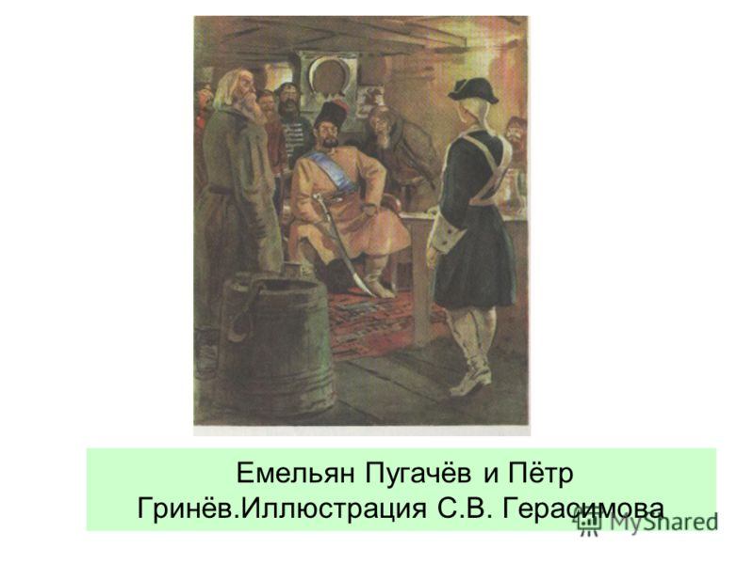**Ответы учеников.**У Пугачева свой понятия о чести и долге. Он живет по принципу: «Долг платежом красен»,- и сумел оценить высокие моральные качества Гринева и во всем ему благодетельствовал. Такова ирония судьбы, что именно благодаря ему, Гринев и Маша обрели друг друга, а впоследствии и счастье.

**-Ребята, обратите внимание на то, что не только один герой наделен качествами чести и долга, Пушкин расширяют галерею героев.**

**-Теперь обратимся к семье Мироновых. Что можете сказать об этой семье?**

**Ответы учеников:** отец Маши Мироновой Иван Иванович Миронов в жизни был мягким и добродушным человеком, но в экстремальной ситуации проявил решительность русского офицера. Присягнувши императрице, бесстрашно защищает Белогорскую крепость, даже не имея хорошего вооружения. После сдачи крепости он отказывается признать в «беглом казаке» императора и погибает , при этом также проявляя высокое понимание чести и долга. Он до последней минуты остается верен данной им присяге и даже на вопрос, ответ на который решает его судьбу, он, изнемогая от раны,собрал последние силы и отвечал твердым голосом: «Ты мне не государь, ты вор и самозванец, слышь, ты!» Василиса Егоровна – настоящая подруга офицера, готова разделить с ним все тяготы военной жизни. Она не оставляет его в минуту опасности и, не боясь ничего, она называет убийц мужа злодеями и ,сокрушаясь , говорит с сожалением , что не тронули его «ни штыки прусские, ни пули турецкие,.» « Не в честном бою» он погиб, «а сгинул от беглого каторжника», тем самым повторяя подвиг своего мужа.

-**И, конечно, сама Маша Миронова – это человек чести**. **(Эпизод из фильма, нарезка 1 и 2-я встречи Маши с Екатериной2).**

**-Охарактеризуйте поведение Маши в этих эпизодах?**

Ответы учеников. Её называли «трусихой», она падала в обморок от выстрела пушки, но когда речь зашла о её чести и чести любимого, она, не раздумывая, как и ее родные, готова умереть, чем сделать что- либо противное её совести. Не раздумывая, она едет к царице спасать жизнь и честь своего любимого.

**-Однако оставим на время столь полюбившихся героев повести. В произведении есть человек, которому чужды такие важные понятия. Это антипод (термин выведен на слайд) Петра Гринева. Кто это?**

-Это Алексей Иванович Швабрин.

**-Давайте сравним этих героев по определенным критериям.** Перед вами таблица. **Класс можно разделить на две группы.** Одни готовят характеристику Гринева, другие –Швабрина.

|  |  |  |
| --- | --- | --- |
| **Критерий сравнения** | **Гринёв** | **Швабрин** |
| 1. Отношение к семье капитана Миронова. 2. Поведение на поединке. 3. Поведение во время захвата крепости пугачёвцами. 4. Отношение к Маше Мироновой. 5. Поведение с Пугачёвым. | Они стали ему настоящей семьей. Он полюбил из как собственных родителей.  Им движет справедливость и благородство. Оскорблена честь девушки, и он, как офицер, должен ее защитить. Ведет честный, смелый бой.  Храбро отказывается присягать Пугачеву и целовать его руку. Готов умереть, но не стать предателем.  Влюблен, уважает чувства Марии, готов ждать ее взаимности и бороться за любовь. Спасает ей жизнь, защищает на допросе.  Высоко держит голову и не желает унижаться. Храбро отвечает на провокационные вопросы. Сохраняет офицерскую доблесть. | Не удостоил их ничем кроме призрения и насмешки. Оклеветал Ивана Игнатьевича, оскорбил Марию.  Это не первая его дуэль. Ведет себя нечестно. Наносит удар, в то время, когда противник беззащитен.  Без всякого раздумья нарушает присягу. Переходит на сторону бунтовщиков  Вряд ли испытывает к ней высокие любовные чувства. Унижает ее, оскорбляет, держит взаперти. С легкостью выдает врагу.  Вымаливает свободу, ползая в ногах Пугачева. Унижается и пресмыкается перед ним. |

**-Посмотрите, пожалуйста, на экран. Что за герой повести перед нами?**

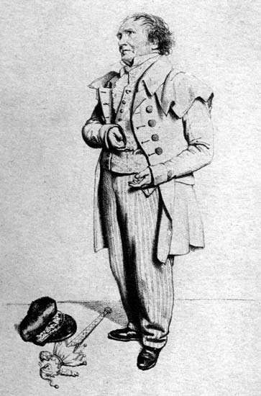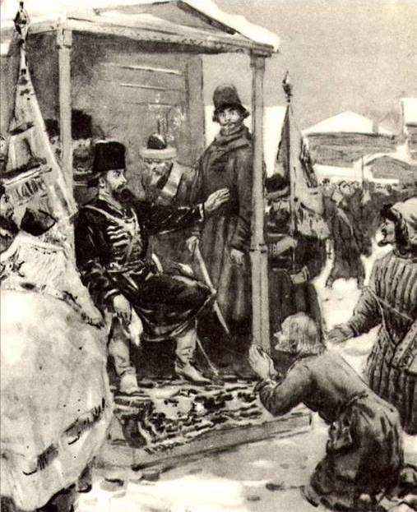

-Правильно, это Савельич. **За что мы уважаем этого героя? Применимы ли к нему понятия честь и долг?**

**Ответы ребят:** Савельич по-своему понимает честь и долг. Он не военный, не дворянин, а простой, добросовестный человек, крепостной дворовый крестьянин. Он самоотверженно любит Гринева и все делает ради «барского дитяти». Он весь в заботах о нем, готов даже пожертвовать своей жизнью ради него.

**Итог урока**

**-Как вы думаете, «честь» - это качество сугубо дворянское или общечеловеческое?**

-Для Пушкина было важно показать не только, как человек следует офицерской или дворянской чести. Он хотел подчеркнуть, что его, в первую очередь, интересуют человеческие отношения. При любых жизненных испытания человек должен оставаться человеком. Понять другого человека, даже если он имеет другие убеждения.

Пушкин делает вывод, что огромную роль в формировании характера человека играет семья, воспитание. Все герои, кроме Швабрина, выполнили свой долг, сохранили свою честь

Задача писателя – честно ставить вопросы, чтобы побудить человека подумать о себе, о своей нравственности, человеческой состоятельности.

А.С. Пушкин в качестве эпиграфа взял главную часть пословицы «Береги честь смолоду!» Он выбрал побудительное по цели высказывания предложение, потому что хотел побудить КАЖДОГО СВОЕГО читателя беречь свою честь (потому и выбирает определённо-личное предложение «Береги! (Ты) береги!»).

Ведь сам Пушкин был человеком чести. За год до дуэли он писал графу Репнину: «Как дворянин и отец семейства, я должен блюсти мою честь и имя, которое оставлю моим детям». Вот и всё, что остаётся детям: честь и имя. Всё остальное – не важно.

«Человек всю жизнь стоит перед выбором, он идёт по жизни, как по ступенькам. Будут ли эти ступеньки вести вверх, к духовному росту, к самосовершенствованию, или это будут ступеньки вниз, к потере души? Всё зависит от человека».

**Домашнее задание**

* **Перечитать главы 12-14 повести.**
* **Ответить на вопрос: «Почему повесть А. С. Пушкина называется «Капитанская дочка»?**